Pac-Human 小游戏测试文档
核心测试：更改代码后启动游戏，在游戏中测试。
辅助测试：
src/maps.py文件中如下代码用于在不开始游戏时检查代码逻辑生成的地图的合理性：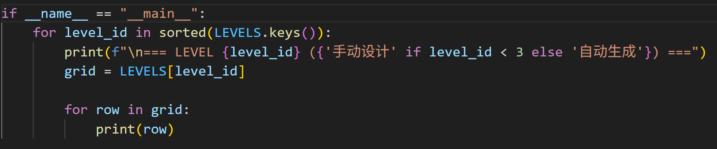
输出结果：
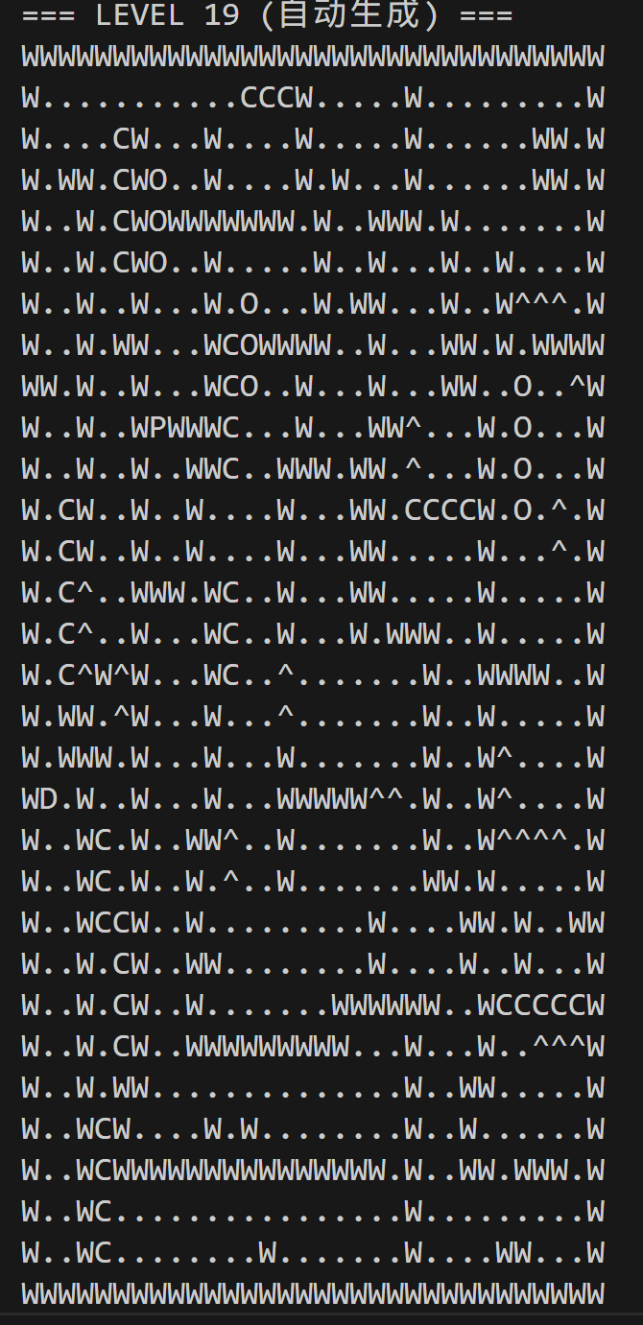
作用：能够快速判断出不合理的生成算法。

